РЕГИСТРАЦИОННАЯ КАРТОЧКА УЧАСТНИКА

Информация об участнике конкурса
Фамилия | Федорова
Имя, отчество | Татьяна Гурьевна
Дата рождения (число, месяц, год) | 12.12.1991 г.
Серия и номер паспорта, кем и когда выдан/ свидетельство о рождении | 9705 398388, выдан ОВД Яльчикского района ЧР 17.03.2006.
Индекс, полный домашний адрес | 429390, Яльчикский район, д. Избахтино, улица Западная, дом 1
Код, телефон | 8(83549)39-3-10
Электронная почта | Romer-1967@yandex.ru
Название работы | Сочинение «Моя семья на защите Отечества»
Образовательное учреждение, класс | МОУ «Байглычевская средняя общеобразовательная школа», 11 класс
Город, район | Яльчикский
Научный руководитель
Фамилия | Сусметова
Имя, отчество | Татьяна Фёдоровна, учитель русского языка и литературы
Электронная почта | Baigl@yandex.ru
Руководитель образовательного учреждения (подпись, расшифровка)  /А.Н.Чермаков/ | Подпись участника

Конкурс творческих работ, посвященный
63-й годовщине Победы в Великой Отечественной войне

Номинация «Лучшая творческая работа»

Моя семья на защите Отечества
(сочинение)

Работа ученицы 11 класса
МОУ «Байглычевская СОШ
Яльчикского района ЧР»
Федоровой Татьяны
Руководитель Сусметова Т.Ф.,
учитель русского яз. и лит.

с. Байглычево - 2008

Венец стариков – сыновья сыновей,
и слава детей – родители их.
Библия. Притчи.
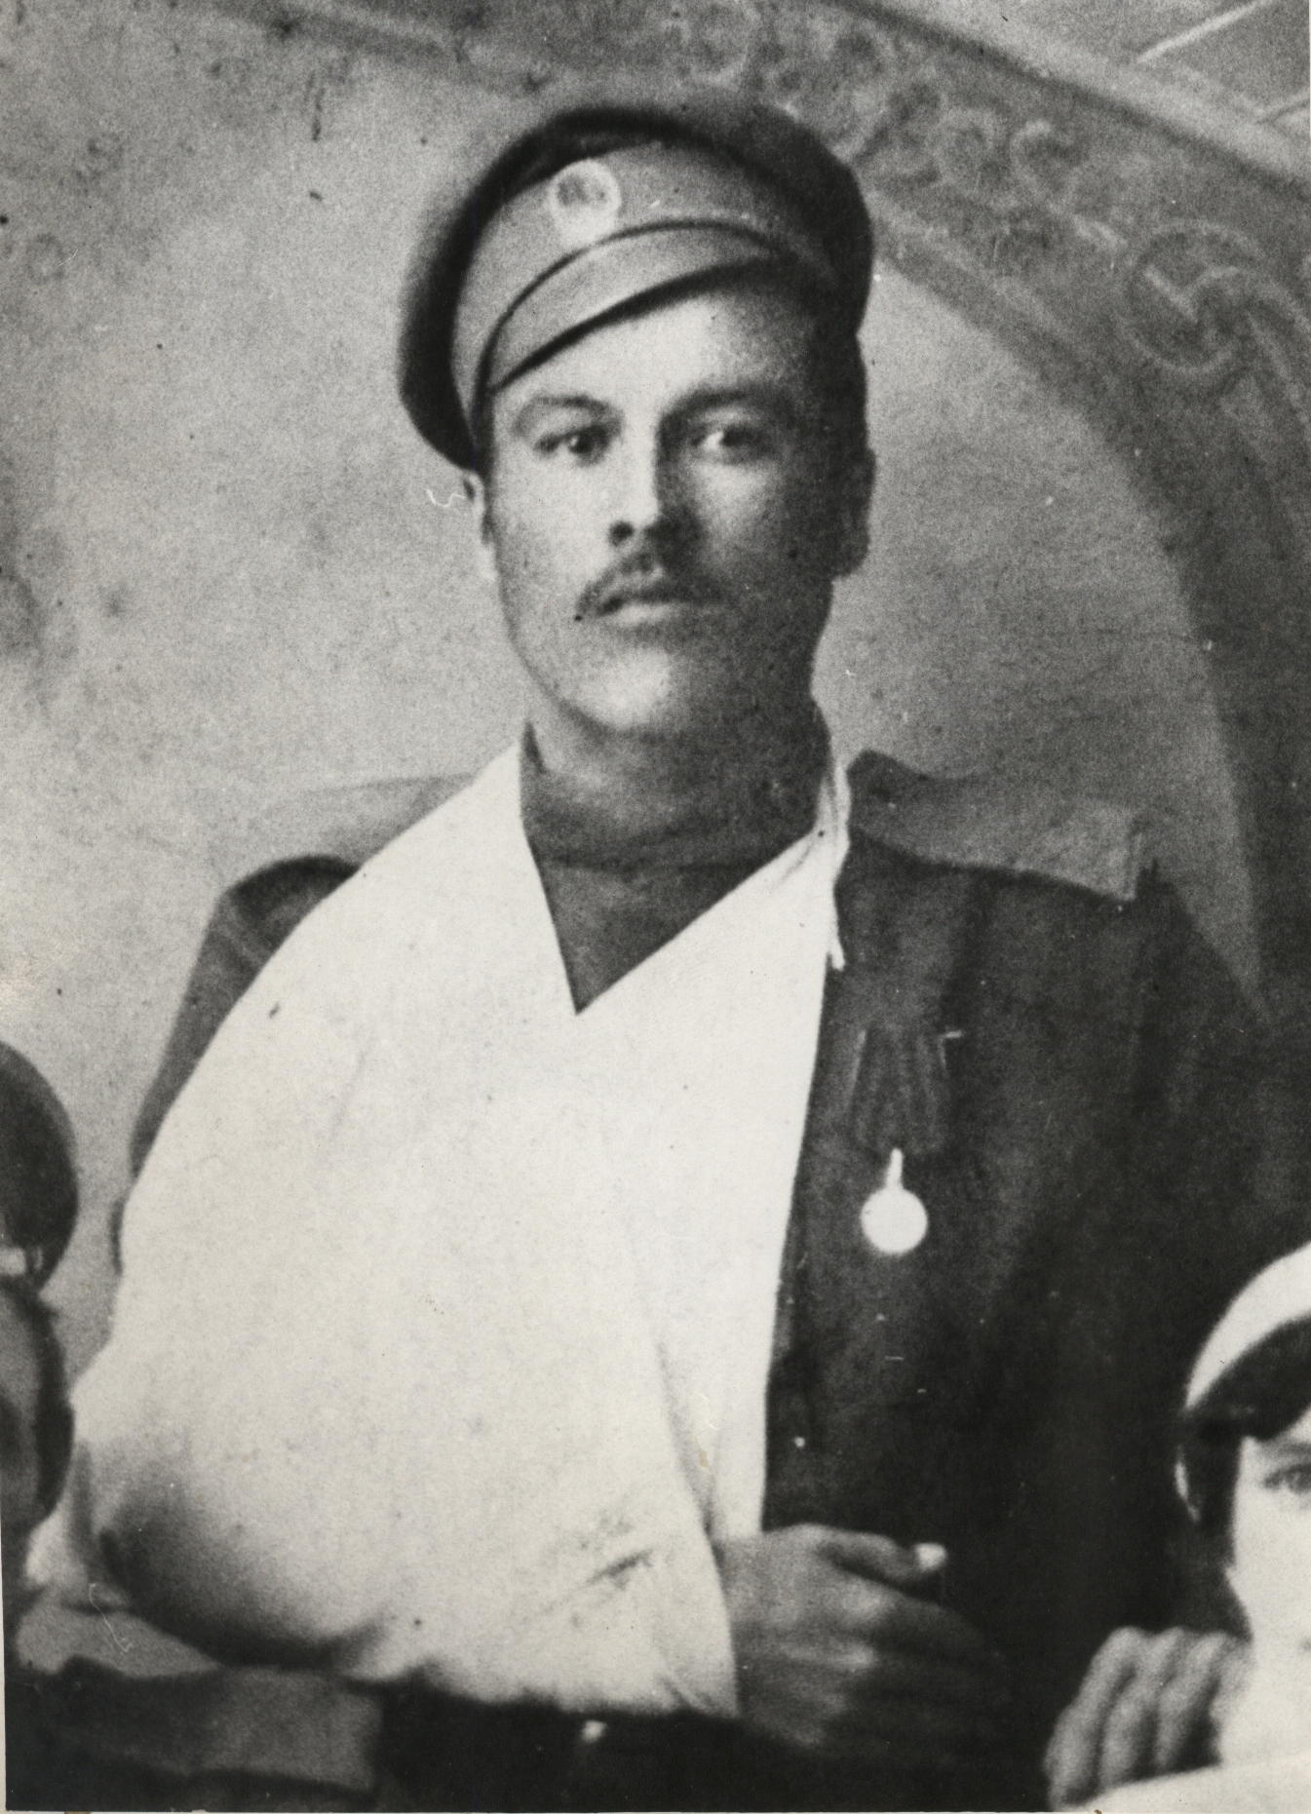
Однажды я открыла бабушкин фотоальбом и увидела пожелтевшую от времени фотографию. Ей уж точно не менее 80 лет. На ней изображён молодой человек 30-35 лет. Этот человек мне напомнил дядю Лёшу, но это не он. Его карие глаза смотрят на меня так добродушно, что щемит сердце. Его лицо настолько открытое, а весёлая улыбка заставляет в ответ улыбнуться. Но тут же становится жаль его, ведь его рука перевязана, значит, он ранен. На голове – старинная фуражка (теперь такие не носят), а на гимнастёрке блестит медаль. Я люблю военную форму, не знаю, откуда у меня это… Рядом сидела бабушка, и я спросила: «Кто это? Он наш родственник?» Бабушка посмотрела на снимок, потом на меня и начала свой рассказ.
Этот человек, оказывается, мой прадед Ефим Григорьевич Теллин. Он участвовал в первой мировой войне. А в Австрии его ранило, поэтому его привезли в госпиталь города Казани в мае 1916 года. Там и была сделана эта фотография. А ему было 32 года.
То, что рассказывала бабушка, передать довольно сложно, потому что мужчины рода Теллиных с 18 века стояли на страже Отечества. Оказывается, мой прапрадед Григорий Емельянович воевал в русско-турецкой войне. Участвовал в бою под Шипкой. Удивительно то, что этот чуваш в середине 19 века выучил русский язык, первый в роду Теллиных самостоятельно научился грамоте. Проработал более 10 лет мировым судьёй Алькеевской волости. Говорят, он был справедливый и многоуважаемый в нашей местности человек. А семья его была дружная. Два сына и три дочери не давали в обиду друг друга.
Михаил был младше Ефима, моего прадеда. Во время I мировой войны служил он в Гренадерском полку, был награждён Георгиевским крестом. К сожалению, жизнь его была коротка: погиб на поле брани.
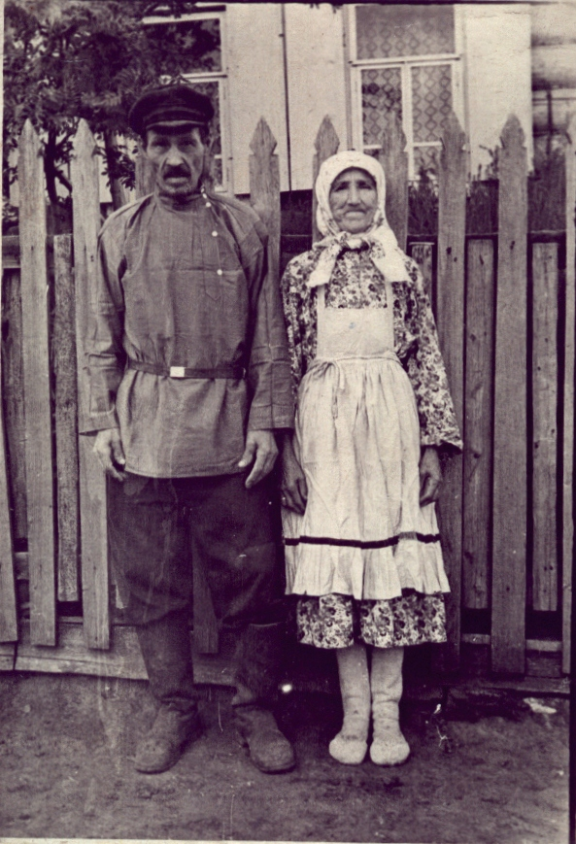
Мой прадед Ефим Григорьевич родился в 1884 году. Трудное было время: рубеж века, 3 революции подряд, первая мировая война, установление советской власти. Его заслуга в служении Отчизне была оценена: он награжден медалями.
С прабабкой Пелагеей Гавриловной вырастили 8 детей. Это были справедливые люди, верили в Бога, в добро и зло, протягивали нуждающимся руку помощи. Пелагея Гавриловна (мать моей бабушки) готовила еду в большой печи, которую топила соломой, пекла подовый хлеб, пироги. Такую большую семью прокормить не так- то просто. Но несмотря ни на какие трудности, они воспитали в детях любовь к людям, к труду, веру в Бога, а главное - вырастили настоящих патриотов.
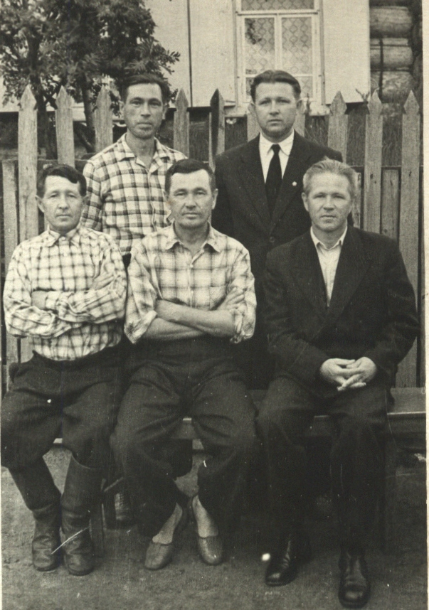
Но началась Великая Отечественная война. Один за другим ушли на войну Кирилл, Сергей, Герман, Гурий. Как выдержало ранимое материнское сердце Пелагеи Гавриловны?! Бабушке было тогда всего лишь 11 лет, но она помнит, как в июне, сразу после выпускного, забрали на фронт и Гурия Ефимовича. А зимой пришёл к ним высокий мужчина в тулупе и валенках, сказал, что пришёл за Евдокией. Но председатель колхоза запретил ему даже думать о Евдокии Ефимовне, ведь хозяйство осталось бы как без рук. Именно она работала на тракторе, именно она помогала добывать хлеб в то время, когда так не хватало сильных мужских рук, именно она спасала голодающих, помогала фронту. А когда заканчивалась работа у себя в колхозе, она работала в Ат-Энкебе, Исаково, помогала им в уборке урожая.
Бабушка была молодая, но помнит, как отец сеял табак, а осенью отсылал измельчённые листья на фронт. С войны, слава Богу, вернулись все, только Сергея Ефимовича всё не было. Как переживала Пелагея Гавриловна, ведь неизвестность страшнее всего. Только потом стало ясно, что он принимает участие в русско-японской войне.
Трудно восстанавливалось народное хозяйство в послевоенные годы. И в мирное время сыновья Ефима Григорьевича с честью исполняли наказ отца: жить во благо и процветание Родины. Кирилл Ефимович продолжил свою работу счетовода в колхозе. Все его 10 детей получили образование. Фёдор Кириллович – лётчик. В 1974 году получил звание полковника, награждён орденами Красной Звезды, «За службу Родине в Вооружённых силах СССР III степени», медалями. Его младший брат Геннадий Кириллович стал строителем. Работал директором Новочебоксарского мехэнергостроя. В 2001 году награждён Почётной грамотой Министерства энергетики РФ, заслуженный строитель ЧР. Иппатий Кириллович, старший сын, 25 лет работал народным судьёй Батыревского района.
Сергей Ефимович на протяжении 30 лет работал заведующим молочно-товарной фермы. Сын же его, Николай Сергеевич, - врач высокой квалификации. Нет человека в деревне, кто не знает о «лесе Маркела». Так это сын Сергея Ефимовича, Маркел Сергеевич, посадил вдоль оврага Эгевер молодые деревца. Как красиво будет здесь через 10-15 лет!
Герман Ефимович стал капитан – лейтенантом, а сын его Алексей окончил авиационный институт.
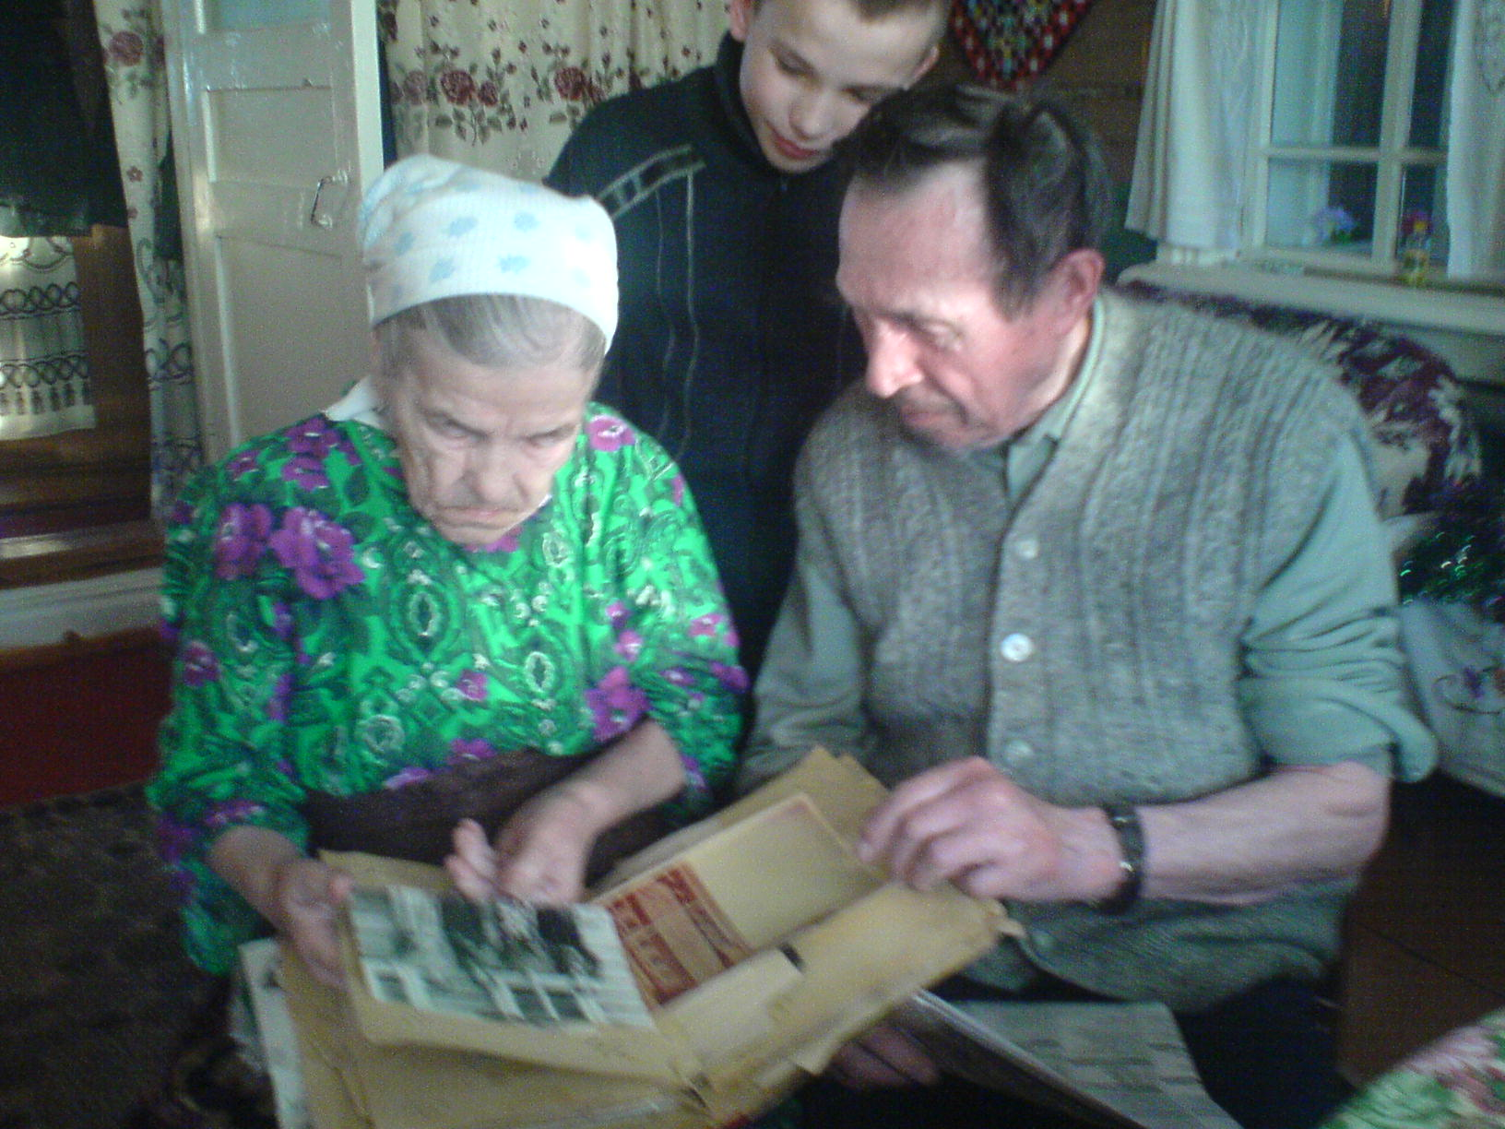
Гурий Ефимович, ветеран Великой Отечественной войны, долгие годы трудился в Байглычевской средней общеобразовательной школе. Хоть и на пенсии, но со своей женой Надеждой Сосипаторовной часто бывают в школе, рассказывают детям о трудных военных годах. Это уважаемая на селе семья. Да и как иначе? Все дети стали настоящими защитниками Родины.
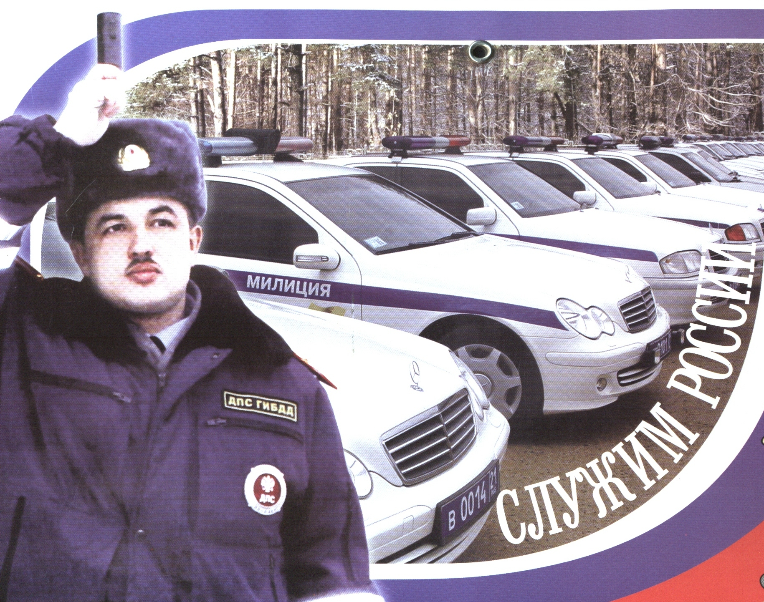
Валерий Гурьевич много лет работал начальником милиции района. Сын его Алексей Валерьевич в настоящее время является командиром I батальона полка ДПС ГАИ МВД ЧР.
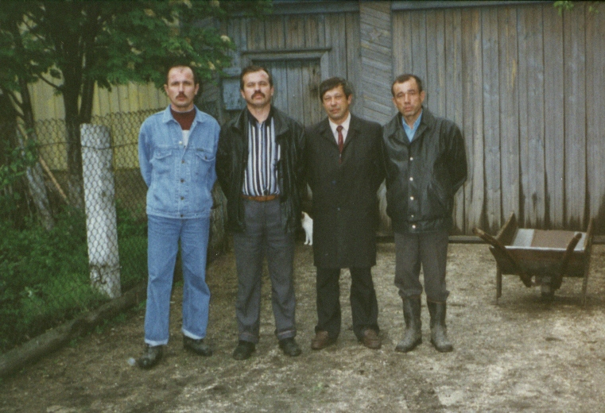
Владимир Гурьевич живёт и работает в Москве, старший офицер Генерального штаба Вооружённых Сил РФ, полковник.
Леонид Гурьевич до пенсионного возраста работал учителем в Яльчикской СОШ.
Ардальон Гурьевич стал инженером – строителем, живёт в Чебоксарах.
Семён Ефимович был офицером военно-морского флота, 2 сына тоже пошли по стопам отца.
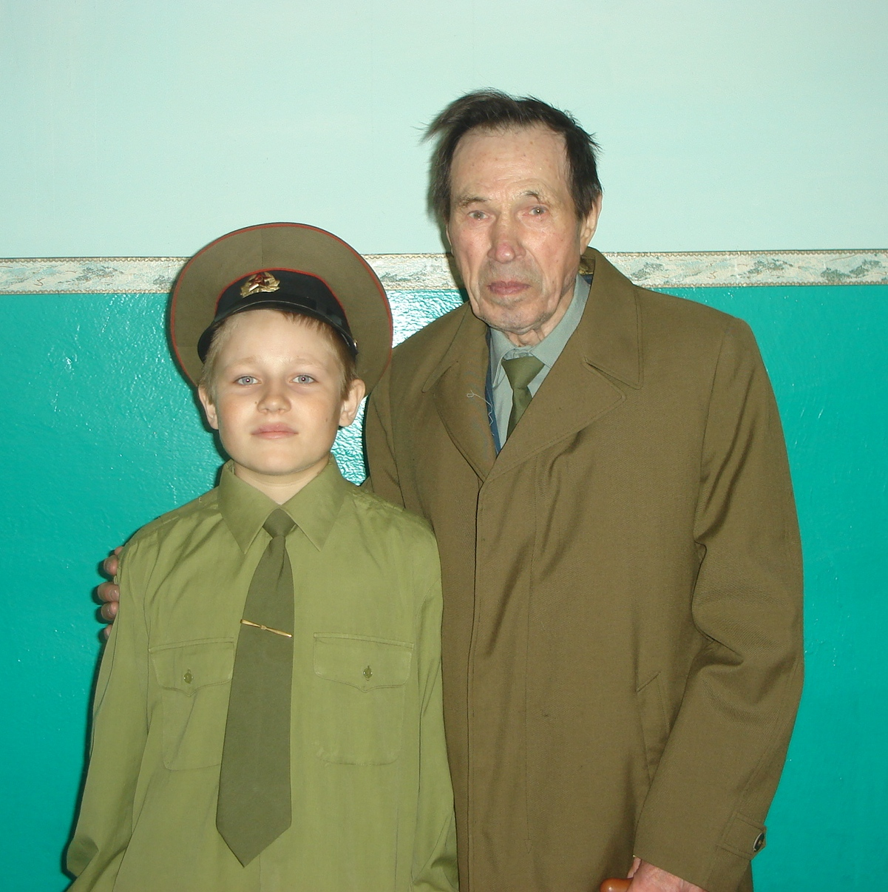
Долгими зимними вечерами, когда семья собирается в зале, мы любим слушать бабушкин рассказ о прошлом, о наших предках. В моей душе что-то происходит, появляется доселе неизведанное чувство, чувство радости, гордости за достойных, уважаемых людей. И каждый раз у моего братика загораются глаза, когда он слышит о военных рода Теллиных. Конечно, он же мечтает о поступлении в военное училище, мечтает продолжить эту традицию, ведь многие Теллины – военные. И я верю, Ваня непременно станет военным, добьётся своей цели, ведь чувство патриотизма в нем уже заложено!

